ημερομηνία: Όνομα:
ΙΣΤΟΡΙΑ , Κεφ. 5……………………………………………………………………………………
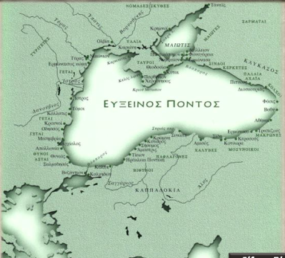
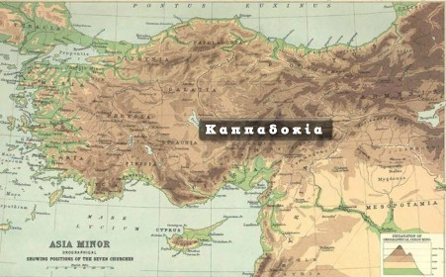

Οι αλλαγές στη ζωή τους το 19^{ο} αι.

Οι αλύτρωτες περιοχές

μέχρι το 1821
μετά το 1856

ποιοι βοήθησαν

θράκη Μικρά Ασία, Πόντος
και Καππαδοκία

Συμπέρασμα:……………………………………………………………………………………………………………………………………………………………………………………

